Some problems of automatic control of defects of glassworks
Rozhkov S.A., Brazhnik D.A., Serov A.V.
Kherson National technical University, Ukraine
Abstract It is performed analysis of existing systems for checking a quality of glass products with reference to problems of automation of checking of quality of finished products. There are brought results of experimental studies of the model of the system for quality control with the optical sensor.
Keywords: quality of glass products, problems of automation, model of the system for quality control, optical sensor

Problemele controlului automatizat defectelor articolelor din sticlă
Rojkov S.A., Brajnik D.A., Serov A.V.
Universitatea Tehnică Națională din Kherson, Ucraina
Rezumat În acest lucrul este petrecut analiza sistemelor de control al calităţii articolelor din sticlă în legătură cu sarcinile de automatizarea de control al produsului final. Sunt adusă rezultatele ale cercetărilor experimentale ale mostrei a sistemei cu senzor optic.
Cuvinte-cheie: sisteme de control, calitatea articolelor din sticlă, automatizarea de control, cercetările experimentale, senzor optic.

УДК 676.019
Проблемы автоматизированного контроля дефектов стеклоизделий
С.А.Рожков, Д.А. Бражник, А.В.Серов
Херсонский национальный технический университет
Аннотация. В статье проведен анализ существующих систем контроля качества стеклянных изделий применительно к задачам автоматизации контроля качества готовой продукции. Приведены результаты экспериментальных исследований макета системы контроля качества с оптическим датчиком.
Ключевые слова: системы контроля качества стеклянных изделий, задачи автоматизации, макет системы контроля качества с оптическим датчиком.

Введение. Причиной плохого качества стеклоизделий чаще всего являются отклонения от технологического процесса, такие, например, как изменение температуры стекломассы в питателе, нарушения режима охлаждения форм и машин, неопытность оператора и др. Автоматизация таких процессов, благодаря стабилизации режимов формирования стеклоизделия, позволяет повысить качество и производительность, значительно облегчает работу операторов. При этом они значительно меньше времени будут находиться в рабочей зоне рядом с машинами, рабочие поверхности форм которых нагреты до высокой температуры, а атмосфера сильно загазована.
Постановка проблемы. Высококачественное формирование изделий из стекла возможно при оснащении питателей стекломассы и машин, которые формируют изделие, автоматической аппаратурой регулирования и контроля [1]. При этом задачи автоматизации процесса формирования стеклоизделий можно условно разбить на две группы:
- автоматическое поддержание отдельных параметров режимов формирования: температуры и массы расплава стекла, подаваемого в формы; температуры поверхности рабочих органов или стекла на отдельных стадиях формирования; давления воздуха, временной последовательности стадий формирования;
- автоматическое управление процессом формирования с коррекцией по результатам контроля качественных показателей изделий на выходе.
Для решения этих задач необходимо использовать большую группу контрольно-измерительных приборов, включая приборы контроля температуры стекла и поверхности рабочих органов машины (в том числе подвижных), вязкости расплава, массы, размеров и качества поверхности изделий и др. Поддержка режимных параметров формирования стеклоизделия выполняется с помощью локальных регуляторов, а качество регулирования во многом зависит от эффективности влияния регулировочных органов на технологический процесс. Так, например, нагревательные элементы в питателе должны обеспечить не только необходимую температуру стекла на выходе, но и равномерность температуры во всем объеме капли стекла, подаваемой в форму машины.
Анализ последних исследований и публикаций. Известно, что деформация (для стекла), это дефект стеклянной тары, которая представляет собой изменение ее формы в результате нарушения режимов формирования и (или) термической обработки. На рис.1 показаны некоторые дефекты стекла, обусловленные плохим качеством стекломассы и нарушениями техпроцесса.
.
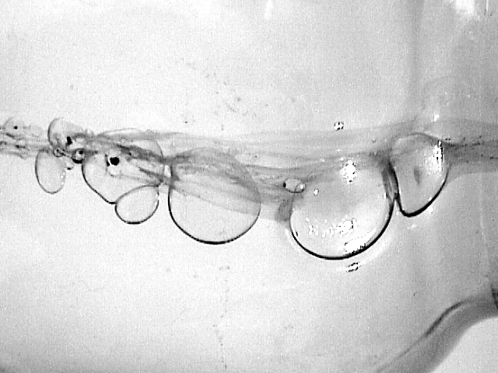 | 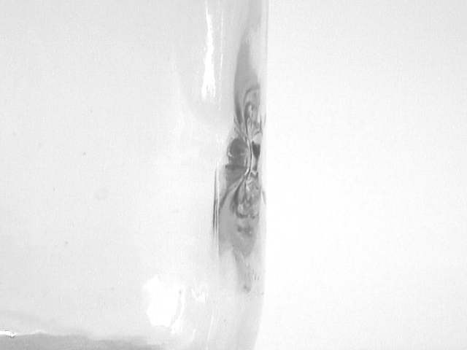
а) Пузырь в стекле | б) Свиль
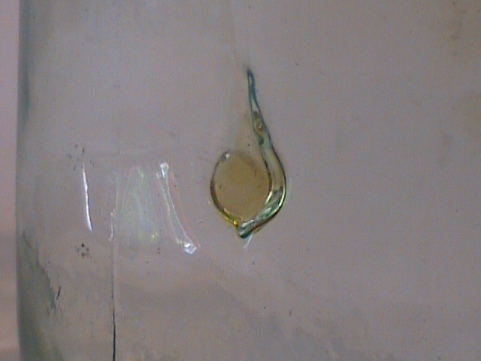 | 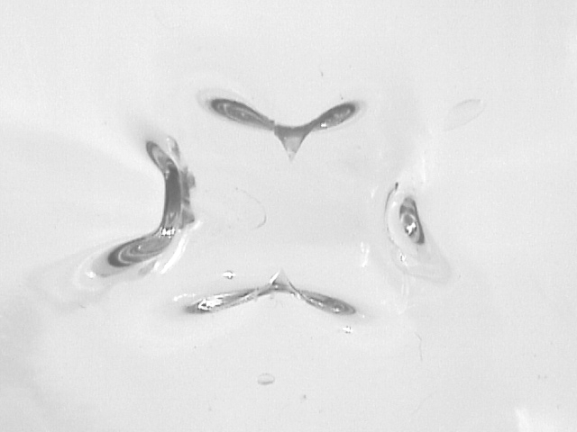
в) Шлир | г) Складка (стекло)
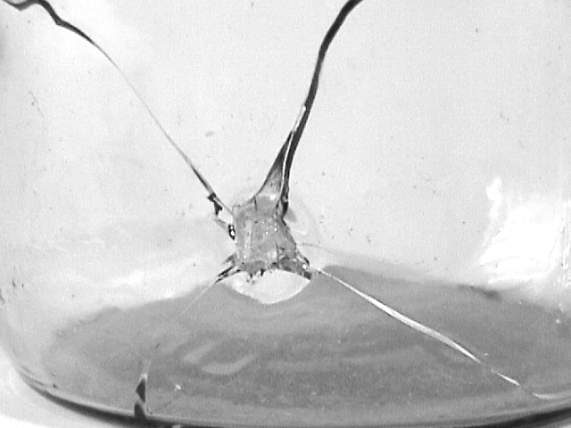
д) Сквозная посечка, скол
Рис.1 Основные дефекты стекла

Методы повышения качества продукции. Качество стеклоизделий закладывается уже в процессе варки стекла и определяется дальнейшими условиями подготовки стекломассы и формирования изделий. Возникновение пороков связано в основном с нарушениями технологических переходов во время формирования стеклоизделия. Пороки (дефекты), которые появляются на изделиях в процессе их формирования, можно разделить на три основные группы:
- дефекты, связанные с работой питателя;
- дефекты, связанные с работой разных механизмов стеклоформующих машин;
- дефекты, связанные с режимами формового комплекта.
Качество изделий во многом зависит от работы питателя, а определить, откуда поступает на формирование дефектная стекломасса, из печи или из питателя, можно по пробе стекла, взятой из рабочего отделения печи. Дефекты, связанные с работой питателя, можно разделить на: посторонние включения, дефекты термические и механические. Посторонние включения связаны с качеством стекломассы. Они могут поступать в питатель из печи или получаться в нем. К этому виду дефектов относятся пузыри «мошка», твердые включения (непровар), продукты кристаллизации стекла, разрушения огнеупора.
Термические дефекты — наиболее характерные дефекты капли, которые возникают из-за термической негомогенности массы капли. Из капли с неравномерной температурой нельзя получить изделие с правильным распределением стекла. Обычный брак изделий в таком случае - продутость и большой залив дна. Сюда же нужно отнести излишне холодную или излишне горячую каплю.
Механические дефекты капли - дефекты формы, массы, качества поверхности капли и ритма подачи капли в форму. Что касается формы и массы, то, как известно, питатели имеют много разнообразных возможностей для довольно широкого выбора формы и массы капель. Сюда относятся разная настройка хода плунжера, его высотное расположение над дверным глазком, диаметр плунжера и форма его рабочего конца, диаметр дверного глазка, расположения бушинга по высоте (глубина погружения), расположения ножниц, координация в времени моментов подъема плунжера и отреза ножниц. Большое влияние на форму и массу капли делает тепловой режим питателя, который тоже можно использовать, но только к известной степени и строго в рамках оптимального рабочего интервала температур.
Возникновение пороков при неудовлетворительной работе механизмов стеклоформующего автомата можно устранить путем регулирования и настройки отдельных узлов всего автомата в целом. При квалифицированном и своевременном его обслуживании дефекты данного вида могут быть исключены.
Значительно влияют на качество изделий и режимы формовых комплектов: тепловой режим, режимы оборудования, смазывания, замены и очищения форм. При отклонении температуры форм в сторону перегрева на изделиях возникают характерные дефекты «горячего хода» машины (налипания стекла к формам, разрывы, слипания, деформация изделий и т.д.)
При отклонении температуры форм в сторону «холодного хода» машины возникают другие специфические дефекты (посечки, кованость, складки, недооформления и т.д.). Рабочий интервал нагревания форм лежит между этими двумя противоположными вредными отклонениями и зависит от разных факторов: конфигурации и типа изделий, распределения стекла в изделии (толщина стенок и дна), массы изделий, химического состава стекла (короткое, длинное), его теплопрозрачности (обесцвеченное, выкрашенное), скорости работы автомата и его конструкции, и от самих форм (их материала, площади, характера теплоотдающей поверхности и др.). Основные методы стабилизации режима формирования приведены в [2].
Технические средства контроля качества стеклоизделий. В данное время на стеклянных заводах широко применяют контроль изделий с целью их разбраковывания. Изделия контролируются после печи путем выборочного определения партии или непрерывно в поточной линии.
Автоматическая сортировка по результатам контроля изделий после печи отжига решает лишь задачу снабжения потребителя изделиями, причем разбраковывание изделий идет в ущерб экономическим интересам завода-изготовителя. Задачу автоматического контроля необходимо решать не только с позиции разбраковывания изделий, но, прежде всего с позиции управления технологическим процессом формирования стеклоизделия путем введения в систему управления обратной связи по качеству изделий [1].
Качество изделий характеризуется в первую очередь точностью геометрических размеров, которые определяют работу, например, машин (механизмов) в линиях розлива продуктов и укупорки стеклотары, и состоянием поверхности стекла, которое оказывает влияние на прочность изделия.
В стеклянной промышленности используются контактные и бесконтактные методы контроля линейных размеров изделий. Соответственно, требованиями Государственных стандартов контролируются следующие основные геометрические размеры: максимальный и минимальный внутренний и внешний диаметры горла, овальность горла, диаметр корпуса, высота изделия, соосность (отклонение центра горла от оси корпуса).
Из контактных методов контроля наибольшее распространение получили механические методы с применением измерительных калибров или датчиков, которые преобразуют линейные перемещения, вызванные отклонением геометрических размеров, в электрический сигнал (рис.2, а).

а) Механический контроль | б) Фотоэлектрический контроль
в) Фотоэлектрический контроль | г) Электромеханическое сканирование
Рис.2 Использования механических датчиков

С помощью калибров контролируются размеры горла и внешний диаметр корпуса. Для контроля внутреннего диаметра горла применяется калибр-пробка, при этом используется цилиндрический калибр ступенчатой формы для минимально и максимально допустимого диаметра. Внешние диаметры горла и корпуса контролируются с помощью калибра-кольца или скобы. Допустимые отклонения размеров внутреннего диаметра горла 0.6 мм, внешнего – 0.1 мм.
В датчиках контроля геометрических размеров стеклотары чувствительным элементом является подвижный рычаг, один конец которого контактирует с измеряемым изделием, а другой преобразует перемещения в электрический сигнал. Простейший из них это электроконтактный датчик, в котором изменение размеров вызывает замыкание электрического контакта и срабатывание реле. Для повышения точности и надежности контроля применяют индуктивные, емкостные датчики. Так, с использованием индуктивных датчиков, Одесский филиал научно-исследовательского и проектно-конструкторского института стеклянного машиностроения разработал многомерное приспособление для выборочного контроля геометрических параметров бутылок: внешнего диаметра корпуса, диаметра венчика, внутреннего диаметра горла, отклонения центра горла от оси корпуса, высоты.
Определение геометрических параметров бутылки на многомерном приспособлении выполняется таким образом. Контролируемые изделия устанавливают в приспособление и фиксируют в нем. Одновременно внутрь изделия вводится нутромер, а мерительные скобы охватывают соответственно венчик и корпус. При повороте изделия вокруг осы рычажные системы измерителей диаметра и высоты передают отклонения контролируемых размеров на сердечники индуктивных датчиков, катушки которых включенные в мостовые измерительные схемы. Выход какого-либо параметра за пределы допуска регистрируется и сигнализируется. Точность измерения составляет 10-15% от допуска.
Метод контактных измерений привлекает своей простотой, экономичностью, не требует высокой квалификации от обслуживающего персонала. Однако этот метод обладает достаточно низкой надежностью и его сложно использовать при контроле объекта, который перемещается. Поэтому при создании устройств автоматического контроля геометрических размеров стеклотары отдают предпочтение бесконтактным методам измерения (рис.2, б).
Наиболее распространенным бесконтактным методом контроля является фотоэлектрический метод. Фотоэлектрические устройства контроля геометрических размеров изделий содержат источник света, оптическую систему и приемник излучения (фотоэлемент). Принцип работы устройства основан на зависимости величины потока излучения, который попадает на фотоэлемент, от размеров изделия, помещенного на пути потока излучения. О величине контролируемого размера судят по фототоку приемника излучения. С помощью фотодатчиков контролируют внешние размеры: высоту, диаметр, форму горла.
Одним из перспективных фотоэлектрических методов контроля геометрических размеров объектов, которые перемещаются, является фотоимпульсный метод. Сущность его состоит в преобразовании теневого изображения тела, которое двигается, в световые импульсы, продолжительность которых пропорциональная измеренной величине. По данному методу построенные измерители геометрических размеров разнообразных изделий: проката, провода, труб и др., в том числе изделий из стекла.
Для контроля поверхностных дефектов стеклотары существует ряд неразрушающих методов дефектоскопии материалов. К их числу относятся: гамма-дефектоскопия, оптическая и ІК-дефектоскопия, СВЧ, ультразвуковая и акустическая дефектоскопия. Для контроля качества поверхности стеклотары наибольшее распространение получили оптические методы с использованием разных фотоэлектрических устройств. При этом используется свойство дефекта изменять интенсивность светового потока, который проходит через него, или отражать его под тем или другим углом (рис.2, в). На оптическом принципе контроля дефектов известен ряд устройств [3,4].
Автоматический контроль качества поверхности бутылки может выполняется сканированием зеркала, введенного через горло изделия, вдоль стенки и передачи через него потока света от источника к фотоэлементам (рис.2,г). Изделие на контрольной позиции оборачивается так, что просматривается вся поверхность бутылки от дна к горлу. При изменении интенсивности отраженного света срабатывает выходное устройство и производится разбраковывание изделий.
Для контроля посечек, трещин, пузырей используют эффект преломления лучей света дефектным участком. Контроль ведется по углу отклонения луча или изменению интенсивности светового потока отклоненного луча. Обычно контрольная головка содержит источник излучения и фотодетектор. Сфокусированный и диафрагмированный световой поток от источника направляется на контролируемую зону стеклоизделия. В случае появления дефекта (посечки) на пути прохождения светового луча последний отражается от ее поверхности. Отраженный световой луч попадает на фотодетектор, например, фоторезистор, который превращает световой сигнал в электрический. Сканирование зондирующим лучом всей контролируемой поверхности стеклоизделия осуществляется обращением последнего вокруг своей оси. Для повышения чувствительности и автоматического анализа характера и вида дефекта перспективно использование лазерных сканирующих устройств и световодов, которые передают отраженные под разными углами лучи к соответствующим фотоэлементам.
Управление процессом формирования стеклоизделий по качеству. Существующие методы и устройства контроля стеклотары после печи отжига не отвечают требованиям, предлагаемым к современным системам управления технологическими процессами производства в первую очередь из-за большого времени запаздывания между моментами появления дефекта и его выявления. Так, время от появления дефекта к его выявлению после печи отжига составляет 1-2 ч.
Для управления процессом формирования стеклоизделий необходимо контролировать качество изделий на выходе стеклоформирующей машины. Такой контроль проводит оператор визуально, причем без систематизации дефектов, и потому не может быть эффективно использован для управления стеклоформирующей машиной.
Контроль качества стеклоизделий, которые поступают из машины и имеют высокую температуру, должен быть бесконтактным. Наиболее приемлемая оптическая и инфракрасная дефектоскопия. При этом использование этих методов для контроля горячих стеклоизделий необходимо учитывать влияние их собственного излучения.
Методы инфракрасной дефектоскопии, которые приобретают в последнее время все большее распространение, основаны на тепловом контрасте дефектной зоны объекта контроля и близлежащих областей. Нестационарные тепловые поля, которые возникают из-за дефектов, регистрируются бесконтактными электромагнитными преобразователями. Контроль дефектов материалов с помощью ИК- дефектоскопии может осуществляться с подсвечиванием объекта и с использованием собственного теплоизлучения. Последнее обстоятельство необходимо учитывать при организации контроля качества поверхности горячих стеклоизделий.
При выборе метода дефектоскопии необходимо учитывать задачи не только выявления дефектов на горячем стеклоизделии, но и задачи классификации дефектов по внешнему виду (посечка, пузырь, складка и др.) и геометрическим размерам.
При разработке систем управления формированием по качеству стеклоизделий на выходе стеклоформирующей машины необходимо решить следующие задачи:
- контроль дефектов горячих изделий на выходе стеклоформирующей машины;
- классификацию дефектов;
- установления связей между дефектами и параметрами технологических процессов производства стеклотары, нарушения которых приводит к дефектам.
Одной из сложных проблем при создании системы управления формирования качества стеклоизделий является выделение дефектов, связанных с технологией формирования и установлением связей между дефектом и параметрами технологического процесса.
Постановка задачи. Большое значение приобретает создание системы автоматического управления процессом формирования с использованием вычислительного устройства, которое связывает результаты контроля технологических параметров формирования и показателей качества изделий на выходе машины. Оценка качества изделий обычно оценивается с помощью систем автоматического контроля, которые выполнены в виде отдельных устройств и автоматов, установленных в конце линии изготовления. Для автоматизации процесса формирования стеклоизделий целесообразна установка системы контроля качества изделий на выходе стеклоформующих машин.
Предложено использовать систему управления формированием стеклоизделий по качеству на выходе стеклоформующей машины (рис.3).

Рис.3 Управление по качеству изделий

Решение задачи можно значительно упростить, если вести контроль качества стеклоизделий не по всем дефектам, а только по основным дефектам, которые определяют пригодность стеклотары для разлива в них продуктов, и только по тем из них, которые являются следствием процесса формирования. Это, прежде всего, глубокие посечки, трещины и отклонения геометрических размеров.
Однако сложность технологического процесса требует для формирования управления контроля всего спектра дефектов. Анализ потока дефектов разрешает разделить дефекты, которые возникают на стадии формирования, от дефектов связанных с температурным режимом фидера.
Формирование управляющего корректирующего воздействия на систему с исключением сигналов от дефектов, которые возникают вследствие неисправностей формовых комплектов, значительно повысит эффективность регулирования процесса формирования.
Таким образом, дефекты стеклоизделий можно разделить на группы по признакам:
- периодические дефекты – дефекты формирования,
- не периодические дефекты – дефекты, связанные с режимом фидера.
Конструкция устройства для выявления дефектов стеклотары. Для реализации системы контроля качества стеклотары разработан датчик, который показан на рис.4.
Рис.4 Датчик системы контроля

В состав датчика входят наборы оптопар 9, 10, установленные на вращающейся рамке 8. Для охлаждения датчика применяется обдув по каналу 5, 6, 7. Рамка приводится в движение приводом 2, установленным на кронштейне 3. Передача измерительных сигналов от оптопар, которые сканируют, к системе обработки сигнала осуществляется устройством связи 4.
Разработанный датчик позволяет контролировать изделия на ленточном конвейере (рис.5).
Рис.5 Контроль изделий на конвейере

Достоинством рассмотренного метода является устранение влияния кривизны изделия, простота использования в условиях цеха и возможность работы в условиях повышенной температуры. При этом возникает необходимость разработки специальных решений для электронной части системы, так как нужна незначительная инерционность подвижной части датчика и, естественно, необходима экспериментальная проверка работоспособности устройства [5].
С целью изучения возможности реализации системы проведено макетирование датчика. Структурная схема макета системы приведена на рисунке 6.
Рис.6 Структурная схема макета системы для контроля стеклоизделий

На рис.7 а, 7б показан внешний вид макета датчика и платы интерфейса.

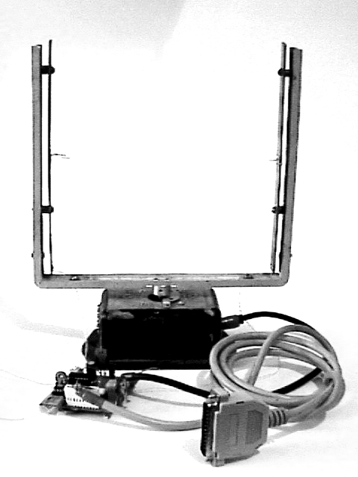
 | 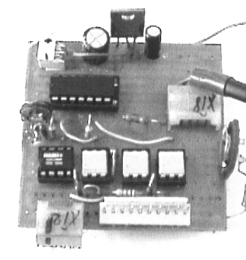
а) внешний вид макета датчика | б) плата интерфейса
Рис.7 Конструкция макета датчика
Угол поворота датчика контролируется с помощью сигналов управления шаговым двигателем привода. Сигналы сканирования выбираются для фиксированных углов и после квантования по уровню передаются через интерфейсную плату в ЭВМ.
Для практического применения устройство разработано на основе 12-разрядного АЦП МАХ1241. Можно использовать и 10-разрядный АЦП МАХ1243, который также имеет характеристики, достаточные для реализации системы управления. При этом возможно использовать одни и те же элементы и одинаковое их размещение на печатной плате устройства. Выполненный макет датчика позволил провести экспериментальное исследование сигналов для основных дефектов стеклотары.
Результаты эксперимента. В ходе эксперимента выполнялось сканирование образца стеклоизделия и обработанные сигналы этого контроля регистрировались в ЭВМ.
Сканирование образцов с реальными дефектами стеклотары проводилось при повороте датчика на 180°. Приведенные реализации охватывают угол 90°, так как в диапазоне 90-180 ° сигнал повторяется.
С цель определения степени влияния неидеальности формы изделия и погрешностей сканера проведены эксперименты с бездефектными изделиями.
На рис.8 показан один пример типовой реализации сигналов сканирования, полученный в ходе проведенных экспериментов.

U, мВ
α, град
Рис.8 Сигнал сканирования бездефектного изделия

Как видно (рис.8), фоновый сигнал имеет достаточно большую амплитуду, но характер сигнала постоянен и возможно устранение его влияния за счет центрирования.
При повышенной температуре стекломассы повышается пластичность и нарушаются условия формования изделия. При этом наблюдается неравномерность толщины стенок изделия. Данное явление возникает не только при неточном регулировании температуры, но и при изменении характеристик стекломассы.
В табл. 1 представлены типовые сигналы дефектов стеклянных изделий и соответствующие им реакции системы коррекции температурных режимов системы.

Сигналы дефектов и реакции системы
Таблица 1

№  пп | Наименование дефекта | Сигнал сканирования | Реакция  системы
1 | Сигнал сканирования изделия без дефекта – фоновый сигнал неравномерности вызванный неидеальностью формы изделия.. |  | Реакция  системы  отсутствует
2 | Разнотолщинность – неравномерность толщины стекла из-за повышенной температуры капли. |  | Снижение  температуры капли
3 | Деформация изделия – резкое изменение толщины стенок, потеря формы изделия. |  | Снижение  температуры капли
4 | Волнистость стекла – местные неравномерности стекла из-за низкой температуры. |  | Повышение температуры форм.
5 | Сквозные трещины – недостаточна пластичность из-за низкой температуры. |  | Повышение температуры форм.
6 | Капля – местное утолщение стекла стенок из-за повышенной текучести. |  | Снижение  температуры капли
7 | Шов и стеклянная нить – дефект формы и недостаточна температура формы. |  | Повышение температуры форм

Как видно из результатов экспериментов (табл.2), для исследованных дефектов можно реализовать систему классификации и формирования управления для экстремального температурного режима фидера по качеству стеклоизделия.
Выводы. Исходя из проведенных исследований, можно сделать следующие выводы:
- Причины возникновения дефектов стеклоизделий связаны с тремя основными факторами – низкое качество исходного сырья, нарушение режима варочной части печи и неоптимальностью технологических режимов выпускной части.
- Основываясь на анализе потока дефектов стеклоизделий возможно формировать управления режимами работы стеклоплавильной печи.
- Оптимизация режимов выпускной части печи требует наименьших затрат энергии, а следовательно, является наиболее эффективной, так как на данном участке чувствительность к управлению максимальна.
- Для контроля качества стеклоизделий необходимо использовать специальные оптические датчики.
- Разработанный датчик обеспечивает достаточное качество сигналов контроля. Реализация датчика не вызывает значительных технических сложностей и позволяет контролировать дефекты стеклотары.
- Сигналы дефектов стеклотары позволяют сформировать управляющее воздействие для оптимизации теплового режима выпускной части печи.
- Рассмотренный технологический процесс позволяет решить задачу минимизации затрат на управление за счет распределения ресурса управления на участок с максимальной чувствительностью.
- Использование метода распределения управляющего воздействия в задачах оптимального управления по критерию минимума энергозатрат возможно реализовать не только при управлении процессом изготовления стеклоизделий, но и в ряде других производств, где реализация управления по качественным показателям продукции позволяет сформировать управления на участках с высокими энергозатратами и высокой чувствительностью к управлению. Примером такого производства может служить текстильная отрасль, где незначительные коррекции технологических процессов позволяют устранять значительные затраты на повторную обработку материалов и снижают брак.

Литература

- Гущин С.Н., Лисиненко В.Г., Кутьин В.Б. Моделирование и управление тепловой работой стекловаренных печей. - Екатеринбург: УГТУ, 1997. - 398 с.
- Виды брака в производстве стекла. /Х.Бах, Ф.Г.К.Баукке, Р.Брюкнер и др.; Под ред. Г.Иебсена-Марведеля и Р.Брюкнера. Сокращенный перевод с немецкого Л.Г.Байбурт и др.; Под ред.Н.Н.Рохлина./ – М.: Стройиздат, 1986. – 648 с.
- Системы технического зрения (принципиальные основы, аппаратурное и математическое обеспечение)/А.Н. Писаревский, А.Ф. Чернявский, Г.К. Афанасьев и др.; Под общ. ред. А.Н. Писаревского, А.Ф. Чернявского. - Л.: Машиностроение. Ленингр. отделение, 1988. –424 с.
- Катыс Г.П. Восприятие и анализ оптической информации автоматической системой. – М.: Машиностроение, 1986.- 416 с.
- Пустынский И.Н. и др. Адаптивные фотоэлектрические преобразователи с микропроцессорами/И.Н.Пустынский, В.С.Титов, Т.А. Ширабакина. – М.: Энергоатомиздат, 1990. –80 с.

